Niezapominajki
Czwartek – 15.03.2021
TEMAT: JAK POWSTAJE CHLEB
Praca z KP3.39a – rozróżnianie grafemów, ćwiczenie logicznego myślenia, doskonalenie percepcji wzrokowej i zdolności grafomotorycznych, przeliczanie.

Pogadanka na temat różnych narzędzi i maszyn ogrodniczych oraz bezpieczeństwa podczas ich wykorzystywania. Rozpoznawanie maszyn i narzędzi ogrodniczych po opisie związanym z ich wykorzystaniem.

„Kosiarze” – zabawa fabularyzowana, ćwiczenia ruchów obu ramion. Praca z KP3.39b – doskonalenie percepcji wzrokowej, zdolności grafomotorycznych i logicznego myślenia.

„Traktor” – praca plastyczna.

W wolnej chwili polecam filmik
https://www.youtube.com/watch?v=vO5NvfQ92bczałączniki

Załączniki do tematów
Pogadanka na temat różnych narzędzi i maszyn ogrodniczych oraz bezpieczeństwa podczas ich wykorzystywania. Można dzieciom na zdjęciach podstawowe narzędzia rolnicze: pług do orania (napowietrzania gleby, odwracania jej wierzchniej warstwy), bronę (do bronowania, wyrównywania powierzchni gleby, działa jak grabie), urządzenie do nawożenia, siewnik (do siania), dodatkowo proste narzędzia, takie jak motyka, kosa, łopata.
• zdjęcia narzędzi rolniczych
„Kosiarze” – zabawa fabularyzowana, ćwiczenia ruchów obu ramion. Przy włączonej dowolnej muzyce dzieci ustawiają się w rozsypce. Naśladują ruchy kosiarzy (ruchy obu ramion jednocześnie).
Gdy muzyka ustaje, kosiarze odpoczywają (dzieci siadają ze skrzyżowanymi nogami). Zabawa jest kontynuowana, gdy ponownie włącza R. muzykę.
• CD

Maszyny rolnicze

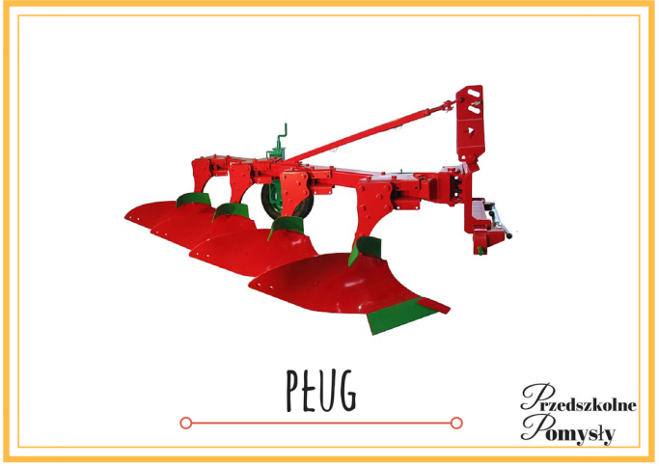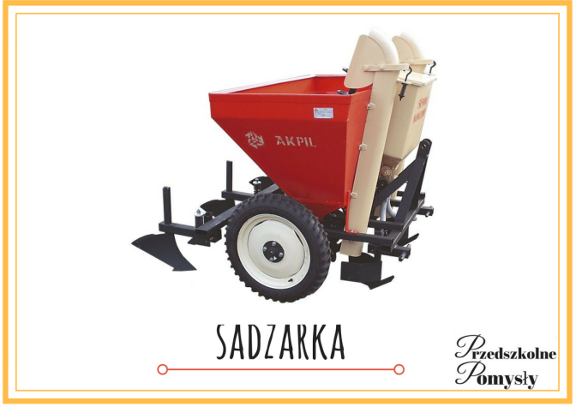

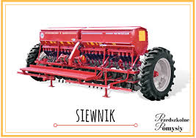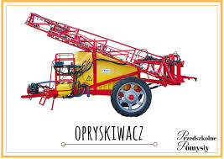

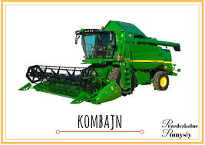

Propozycja pracy plastycznej
